Delphine Vanier
Naissance: 18 janvier 1836, Sainte Scholastique co.Deux Montagnes, Québec.
Baptême: 18 janvier 1836, paroisse de Sainte Scholastique.

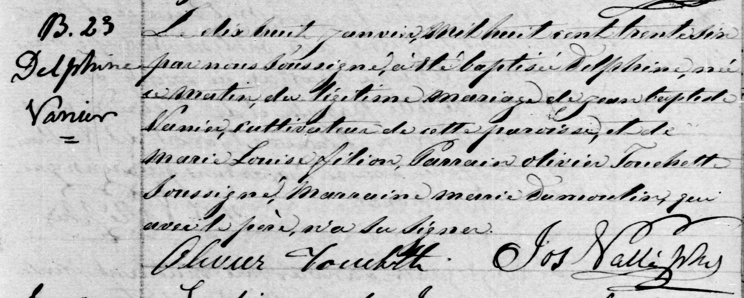

B. 23 Le dix huit janvier mil huit cent trente six par nous soussigné, a été
baptisé Delphine, née ce matin du légitime mariage de Jean Baptiste
Delphine Vanier, cultivateur de cette paroisse et de Marie Louise Filion.
Vanier Parrain Olivier Touchette soussigné Marraine Marie Dumoulin qui
avec le père n’a su signer.

Olivier Touchette
Jos.Vallé ptre

Référence : Fond Drouin

